МИНИСТЕРСТВО ОБРАЗОВАНИЯ И НАУКИ КАЗАХСТАН
«НАО Евразийский национальный университет имени Л. Н. Гумилёва»

КУРСОВАЯ РАБОТА
по дисциплине
PM3304 Программирование микроконтроллеров

Тема проекта: Разработка интеллектуальной IoT-станции мониторинга здоровья на рабочем месте на базе микроконтроллера ESP32

Выполнил (-а): обучающийся группы В057-6104-23-03
образовательной программы 6В06104 – «Вычислительная техника и программное обеспечение»
_Манасов.Т.А.___________________________

Проверил (-а): Байдельдинов М.У., к.т.н., и.о. доцента
Члены комиссии: Байдельдинов М.У., к.т.н., и.о.доцента
Есенгалиева Ж.С., PhD, и.о.доцента
Толегенова Г.Б., магистр, преподаватель

Оценка: ____________________

Дата сдачи: ____________________

Астана 2026
ЗАДАНИЕ

На курсовой проект студенту
Манасов Төлеген Айдарұлы
Группа В057-6104-23-03

Тема проекта: NEXIS Wellness Station - Разработка интеллектуальной IoT-станции мониторинга здоровья на рабочем месте на базе микроконтроллера ESP32
Дисциплины: Программирование микроконтроллеров
Теоретическая часть проекта: Перечень вопросов подлежащих разработке:

1. Концепция IoT и анализ существующих решений; выбор и обоснование аппаратной платформы ESP32 и датчиков; протоколы передачи данных; стек веб-технологий
2. Проектирование и реализация системы: аппаратная схема, прошивка ESP32 (C++/Arduino), веб-дашборд (FastAPI + SQLite + Socket.IO)
3. Провести всестороннее тестирование системы (модульное, интеграционное, функциональное, нагрузочное) и разработать экономическое обоснование проекта.

Срок сдачи работы студентом май 2026 г.

Руководитель работы (проекта) _____________________/Байдельдинов М.У./

Студент ______________________________/Манасов.Т.А./
СОДЕРЖАНИЕ
Введение .................................................................................................................4
ГЛАВА 1. ТЕОРЕТИЧЕСКИЕ ОСНОВЫ МОНИТОРИНГА МИКРОКЛИМАТА НА БАЗЕ IoT
1.1 Концепция «Интернета вещей» и мониторинга параметров здоровья .......9
1.2 Анализ существующих решений на рынке ...................................................10
1.3 Микроконтроллер ESP32: архитектура и возможности .............................11
1.4 Технические характеристики датчиков ........................................................12
1.5 Техника Pomodoro как метод управления продуктивностью ....................15
1.6 Протоколы передачи данных во встроенных системах ..............................16
1.7 Стек технологий веб-дашборда .....................................................................18
ГЛАВА 2. ПРОЕКТИРОВАНИЕ И РЕАЛИЗАЦИЯ СИСТЕМЫ NEXIS WELLNESS STATION
2.1 Требования к системе ....................................................................................20
2.2 Архитектура системы ....................................................................................22
2.3 Аппаратная часть устройства ........................................................................23
2.4 Программная реализация прошивки ESP32 ................................................31
2.5 Веб-дашборд на FastAPI .................................................................................34
2.6 Интегральная метрика качества рабочей среды (Wellness Index) …….....36
ГЛАВА 3. ТЕСТИРОВАНИЕ И РЕЗУЛЬТАТЫ
3.1 Методология тестирования ...........................................................................39
3.2 Модульное тестирование ...............................................................................39
3.3 Интеграционное и функциональное тестирование .....................................40
3.4 Нагрузочное тестирование ............................................................................41
3.5 Экономическое обоснование ........................................................................42
Заключение ..........................................................................................................44
Список использованной литературы .............................................................49
Приложения ........................................................................................................52

ВВЕДЕНИЕ
Настоящая курсовая работа посвящена разработке IoT-станции мониторинга здоровья и продуктивности на рабочем месте на базе микроконтроллера ESP32. Под IoT-системой мониторинга понимается комплекс взаимосвязанных аппаратных и программных средств, обеспечивающих непрерывный сбор физических параметров окружающей среды с последующей передачей, хранением и визуализацией данных в реальном времени. Область исследования охватывает методы интеграции встраиваемых систем с веб-технологиями, алгоритмы обработки сигналов датчиков и принципы проектирования IoT-устройств, ориентированных на повышение качества условий труда специалистов умственного труда.
Актуальность темы
В современном мире всё большее число людей занято умственным трудом, связанным с длительным нахождением за рабочим местом. По данным Всемирной организации здравоохранения (ВОЗ), офисные работники проводят в сидячем положении более восьми часов в сутки, что влечёт за собой целый ряд серьёзных последствий для здоровья. Так, у 65% офисных работников диагностируются заболевания опорно-двигательного аппарата, вызванные гиподинамией; 76% специалистов в сфере информационных технологий испытывают профессиональное выгорание. Исследования Гарвардской школы общественного здравоохранения (COGfx Study) установили, что повышение концентрации углекислого газа (CO2) в помещении выше 1000 ppm снижает когнитивные способности сотрудников на 50% [4]. Неправильное освещение рабочего места (менее 300 люкс) приводит к усталости глаз у 80% пользователей персональных компьютеров.
Параллельно с этим специалисты в области тайм-менеджмента фиксируют повсеместное снижение концентрации внимания в связи с постоянными цифровыми отвлечениями. Согласно данным Американского психологического общества (APA), средняя продолжительность сосредоточенной работы у современного офисного работника не превышает 25 минут.
Существующие коммерческие решения для мониторинга параметров рабочей среды — такие как Xiaomi Mi Air Quality Monitor (~150 000 тенге) и Netatmo Weather Station (~200 000 тенге) — направлены исключительно на пассивный мониторинг параметров микроклимата и не предлагают инструментов управления продуктивностью. Бюджетные DIY-решения на базе Arduino Uno лишены возможности беспроводной передачи данных и не обеспечивают удобного пользовательского интерфейса.
Таким образом, налицо противоречие между высокой потребностью специалистов умственного труда в комплексном инструменте контроля здоровья и продуктивности на рабочем месте и отсутствием доступных, многофункциональных и открытых решений. Это противоречие определяет актуальность данной курсовой работы.
Цель работы
Разработать и реализовать интеллектуальную станцию мониторинга здоровья на рабочем месте NEXIS Wellness Station, объединяющую контроль параметров микроклимата, управление продуктивностью по технике Pomodoro, систему активных уведомлений и веб-дашборд с графиками в реальном времени.
Задачи проекта
Для достижения поставленной цели необходимо решить следующие задачи:
1. Провести теоретический анализ предметной области: выполнить обзор и сравнительный анализ существующих IoT-решений для мониторинга рабочей среды, обосновать выбор аппаратной платформы (микроконтроллер ESP32) и датчиков, исследовать применимые протоколы передачи данных и технологический стек веб-дашборда.
2. Спроектировать и реализовать систему NEXIS Wellness Station: разработать принципиальную схему устройства и собрать аппаратный прототип; разработать прошивку ESP32 (C++/Arduino Framework) с модулями опроса датчиков, управления дисплеем, Pomodoro-таймером, системой алертов и механизмом аппаратных прерываний (ISR); реализовать HTTP-интеграцию ESP32 с сервером; разработать веб-дашборд на FastAPI (Python) с SQLite-базой данных и браузерным SPA-интерфейсом.
3. Провести всестороннее тестирование системы (модульное, интеграционное, функциональное, нагрузочное) и разработать экономическое обоснование проекта.
Объект и предмет исследования
Объект исследования — системы мониторинга параметров окружающей среды и устройства для повышения продуктивности на рабочем месте.
Предмет исследования — методы интеграции мониторинга микроклимата с инструментами тайм-менеджмента на базе микроконтроллера ESP32 с передачей данных на веб-сервер.
Методы исследования
В ходе работы применялись следующие методы:
- анализ научной литературы и технической документации компонентов;
- сравнительный анализ существующих программных и аппаратных решений;
- прототипирование и экспериментальное тестирование на реальном оборудовании;
- метод итеративной разработки;
- модульное, интеграционное и нагрузочное тестирование программного обеспечения.

Обзор используемых источников
При выполнении работы использовались три группы источников. Нормативно-технические документы — ГОСТ 30494-2011 и ASHRAE 62.1-2019 — определили допустимые параметры микроклимата рабочей среды и стали обоснованием выбранных порогов алертов. Научная литература [4, 5, 6] обеспечила теоретическую базу в области влияния параметров среды на когнитивные способности и тайм-менеджмент. Техническая документация производителей (Espressif Systems, Bosch, Winsen, ROHM) использовалась при разработке драйверов датчиков и настройке аппаратных интерфейсов. Актуальная документация программных фреймворков (PlatformIO, FastAPI, Arduino) привлекалась непосредственно в процессе реализации системы.

Структура работы
Курсовая работа состоит из введения, трёх глав, заключения, списка использованной литературы и приложений.
В первой главе рассматриваются теоретические основы: концепция Интернета вещей, анализ существующих аналогов, архитектура микроконтроллера ESP32, технические характеристики датчиков, техника Pomodoro, а также протоколы передачи данных и стек веб-технологий.
Во второй главе описывается проектирование и реализация системы: функциональные требования, архитектура, аппаратная схема, программная реализация прошивки и веб-дашборда.
В третьей главе приводятся результаты тестирования, включая модульное, интеграционное, функциональное и нагрузочное тестирование, а также экономическое обоснование проекта.
ГЛАВА 1. ТЕОРЕТИЧЕСКИЕ ОСНОВЫ МОНИТОРИНГА МИКРОКЛИМАТА НА БАЗЕ IOT
1.1 Концепция «Интернета вещей» и мониторинга параметров здоровья
«Интернет вещей» (Internet of Things, IoT) — это концепция информационной сети, объединяющей физические объекты («вещи»), оснащённые встроенными технологиями для взаимодействия друг с другом и с внешней средой. Термин был введён британским технологом Кевином Эштоном в 1999 году. По прогнозам исследовательской компании Statista, к 2030 году число подключённых IoT-устройств в мире превысит 29 миллиардов единиц [23].
В контексте мониторинга здоровья и параметров окружающей среды IoT-системы решают следующие задачи:
- непрерывный сбор данных — датчики фиксируют физические параметры и передают их на сервер;
- обработка и хранение данных с возможностью анализа динамики;
- активное оповещение при выходе параметров за допустимые пределы;
- визуализация в реальном времени через веб-интерфейс.
Нормативная база для оценки параметров микроклимата рабочей среды включает: ГОСТ 30494-2011 «Параметры микроклимата в помещениях», ASHRAE Standard 62.1 «Ventilation for Acceptable Indoor Air Quality», рекомендации ВОЗ по качеству воздуха в помещениях (2010). Согласно этим документам, допустимые значения параметров для офисных помещений составляют:
Параметр | Норма | Предупреждение | Опасность
Температура | 20–26°C | 27–30°C | > 30°C
Влажность | 40–65% | 65–75% | > 75%
CO2 | < 800 ppm | 800–1200 ppm | > 1200 ppm
Освещённость | >= 300 лк | 150–300 лк | < 150 лк
Уровень шума | <= 55 дБ | 55–70 дБ | > 70 дБ
Таблица 1.1 — Нормативные параметры микроклимата рабочей среды (ГОСТ 30494-2011, ASHRAE 62.1, ГОСТ 12.1.003-2014)
1.2 Анализ существующих решений на рынке
Перед проектированием системы был проведён обзор существующих решений в категориях коммерческих продуктов и DIY-разработок.
1.2.1 Коммерческие решения
Устройство Xiaomi Mi Air Quality Monitor (MJWQJCQ01LH) измеряет температуру, влажность, CO2 и PM2.5. Оснащено цветным OLED-дисплеем, подключается через Wi-Fi к приложению Mi Home. Розничная цена на рынке Казахстана составляет около 150 000 тенге. Недостатки: отсутствие функций тайм-менеджмента, обязательная установка проприетарного приложения, нет интеграции с другими системами, закрытый исходный код.
Netatmo Weather Station — профессиональная метеостанция с датчиками температуры, влажности, CO2 и уровня шума. Стоимость — около 200 000 тенге. Недостатки: нет функций Pomodoro и активных напоминаний, высокая цена, требует постоянного интернет-соединения, нет возможности расширения.
1.2.2 DIY-решения на Arduino Uno
Любительские устройства на базе Arduino Uno предлагают базовый мониторинг 2–3 параметров при стоимости компонентов 5 000–10 000 тенге. Их критические ограничения: процессор ATmega328P с 2 КБ ОЗУ недостаточен для работы с Wi-Fi-стеком, нет встроенного беспроводного интерфейса, невозможно одновременно обрабатывать 7 датчиков и поддерживать HTTP-сервер.

1.2.3 Сравнительный анализ
Критерий | Xiaomi | Netatmo | Arduino DIY | NEXIS Wellness Station
Цена | 150 000 тенге | 200 000 тенге | 8 000 тенге | 15 700 тенге
Типов датчиков | 4 | 4 | 2–3 | 7
Wi-Fi | Да | Да | Нет | Да
Дисплей | Да | Нет | LCD | LCD 2004
Pomodoro-таймер | Нет | Нет | Нет | Да
Активные напоминания | Нет | Нет | Нет | Да
Веб-дашборд | Проприетарный | Проприетарный | Нет | Открытый
Открытый код | Нет | Нет | Да | Да
Расширяемость | Нет | Нет | Ограничена | Высокая
Таблица 1.2 — Сравнение NEXIS Wellness Station с аналогами
Как следует из таблицы, разрабатываемая система обладает уникальным сочетанием функций при стоимости, в 6–13 раз меньшей, чем у коммерческих аналогов.
1.3 Микроконтроллер ESP32: архитектура и возможности
Для реализации системы был выбран микроконтроллер ESP32 DevKit V1 производства Espressif Systems. Обоснование выбора проводилось путём сравнения с альтернативными платформами.

Параметр | Arduino Uno | ESP8266 | ESP32 | STM32F103
Ядро | AVR (8-бит) | Xtensa LX106 | Xtensa LX6 (32-бит, 2 ядра) | ARM Cortex-M3
Тактовая частота | 16 МГц | 80 МГц | 240 МГц | 72 МГц
ОЗУ | 2 КБ | 80 КБ | 520 КБ | 20 КБ
Flash-память | 32 КБ | 4 МБ | 4 МБ | 64 КБ
Wi-Fi | Нет | 802.11 b/g/n | 802.11 b/g/n | Нет
Bluetooth | Нет | Нет | BLE 4.2 | Нет
GPIO | 14 | 11 | 30 | 16
АЦП | 10 бит | 10 бит | 12 бит | 12 бит
ЦАП | Нет | Нет | 2 канала | Нет
Цена (тенге) | 1 500 | 800 | 3 500 | 3 000
Таблица 1.3 — Сравнение микроконтроллеров
ESP32 является единственной платформой, способной одновременно обеспечить: работу с 7 разнотипными датчиками по интерфейсам I2C, UART и ADC; стек TCP/IP для Wi-Fi-подключения; HTTP-клиент для отправки данных на сервер; управление дисплеем и периферийными устройствами. Наличие двух ядер позволяет распределить задачи: основное ядро обрабатывает датчики и логику, второе — задачи Wi-Fi и HTTP.
Ключевые технические характеристики ESP32 DevKit V1:
- Процессор: Xtensa dual-core 32-bit LX6, 240 МГц
- SRAM: 520 КБ; Flash: 4 МБ (SPI)
- Wi-Fi: IEEE 802.11 b/g/n, 2.4 ГГц, WPA/WPA2/WPA3
- Bluetooth: Classic + BLE 4.2
- Интерфейсы: 3× UART, 2× I2C, 2× SPI, 12× ADC (12 бит), 2× DAC, 16× PWM
- Питание: 3.0–3.6 В, ток потребления до 250 мА при активной работе Wi-Fi
- Рабочая температура: –40…+85°C
- Корпус: DevKit V1, форм-фактор DIP-30

1.4 Технические характеристики датчиков
Система NEXIS Wellness Station использует 7 датчиков: 2 основных и 5 дополнительных.
1.4.1 BME280 — основной датчик температуры, влажности, давления
Производства Bosch Sensortec. Датчик одновременно измеряет три параметра:
- Температура: диапазон −40…+85°C, точность ±1°C, разрешение 0.01°C.
- Влажность: диапазон 0–100%, точность ±3%, время отклика 1 с.
- Давление: диапазон 300–1100 hPa, точность ±1 hPa. Интерфейс: I2C (адрес 0x76 или 0x77) или SPI. Напряжение питания 1.71–3.6 В, потребляемый ток в режиме измерения 3.6 мкА.
Интерфейс: I2C (адрес 0x76 или 0x77) или SPI. Напряжение питания 1.71–3.6 В, потребляемый ток в режиме измерения 3.6 мкА — один из наиболее экономичных среди своего класса.
1.4.2 Winsen ZM106-VOC — датчик CO2 и летучих органических соединений
Электрохимический VOC-датчик производства Zhengzhou Winsen Electronics. Принцип работы основан на изменении электрохимических свойств чувствительного элемента при воздействии летучих органических соединений (VOC); выходное значение коррелирует с концентрацией CO₂ в помещении. В отличие от истинных NDIR CO₂-датчиков (например, Sensirion SCD41) ZM106-VOC не является калиброванным CO₂-сенсором — он измеряет суммарный VOC-эквивалент, который в типичных офисных условиях хорошо коррелирует с CO₂ выдыхаемого воздуха. Погрешность измерения — до ±15% по сравнению с эталонными NDIR-приборами. Для учебного прототипа это приемлемо; в перспективах проекта предусмотрена замена на SCD41
- Диапазон измерения: 0–5000 ppm CO₂ (дополнительно: VOC)
- Точность: ±(50 ppm + 5% показания)
- Интерфейс: UART, 9600 бод, 8N1
- Питание: 5 В, ток не менее 150 мА
Протокол обмена: запрос 9 байт (FF 01 86 00 00 00 00 00 79), ответ 9 байт (FF 86 HIGH LOW 00 00 00 00 CRC), концентрация CO₂ = (HIGH << 8) | LOW (ppm), контрольная сумма CRC = (~sum(байт 1..7)) + 1.

В сравнении с аналоговым датчиком MQ-135 (который также входит в состав системы в качестве дополнительного) ZM106-VOC обеспечивает значительно более высокую точность, не требует длительного прогрева и не зависит от атмосферных условий.
1.4.3 BH1750 — датчик освещённости
Производства ROHM Semiconductor. Цифровой 16-битный датчик освещённости с прямым выводом в люксах.
- Диапазон: 1–65535 лк
- Разрешение: 1 лк (режим высокого разрешения)
- Интерфейс: I2C (адрес 0x23 или 0x5C)
- Питание: 2.4–3.6 В, ток < 190 мкА
1.4.4 PIR HC-SR501 — датчик движения (присутствия)
Пассивный инфракрасный датчик движения. Детектирует изменение теплового излучения в поле зрения.
- Дальность: 3–7 м (настраивается потенциометром)
- Угол обнаружения: 120°
- Выходной сигнал: цифровой HIGH/LOW, 3.3/5 В
- Питание: 4.5–12 В (в схеме — 5 В)
- Задержка срабатывания: 0.5–200 с (настраивается)
1.4.5 KY-037 — датчик уровня шума
Аналого-цифровой микрофонный модуль. Имеет два выхода: аналоговый (A0) для измерения относительного уровня звука и цифровой (D0) для детекции превышения порога.
- Напряжение питания: 3.3–5 В
- АЦП в системе: 12-бит (диапазон 0–4095)
- Перевод в дБ: линейная аппроксимация 30–90 дБ
1.4.6 DHT11 — дополнительный датчик температуры и влажности
Резервный датчик для перекрёстной проверки показаний BME280.
- Температура: 0–50°C, точность ±2°C
- Влажность: 20–80%, точность ±5%
- Интерфейс: однопроводной цифровой (1-Wire)
1.4.7 MQ-135 — дополнительный датчик качества воздуха (аналоговый)
Электрохимический датчик для резервного контроля качества воздуха.
- Диапазон: 10–10 000 ppm (CO₂, аммиак, бензол)
- Интерфейс: аналоговый выход (АЦП)
- Прогрев: 24–48 часов

Датчик | Параметр | Интерфейс | GPIO | Питание
BME280 | T/H/P | I2C 0x76 | SDA=21, SCL=22 | 3.3 В
ZM106-VOC | CO2/VOC | UART 9600 | RX=16, TX=17 | 5 В
BH1750 | Освещённость | I2C 0x23 | SDA=21, SCL=22 | 3.3 В
PIR HC-SR501 | Движение | Digital | GPIO27 | 5 В
KY-037 | Шум | ADC | GPIO39 | 3.3 В
DHT11 | T/H (доп.) | 1-Wire | GPIO4 | 3.3 В
MQ-135 | CO2 (доп.) | ADC | GPIO36 | 5 В
Таблица 1.4 — Сводная спецификация датчиков
1.5 Техника Pomodoro как метод управления продуктивностью
Техника Pomodoro разработана итальянским специалистом по тайм-менеджменту Франческо Чирилло в конце 1980-х годов. Название метод получил от кухонного таймера в форме помидора (итал. pomodoro), которым пользовался Чирилло.
Принцип работы:
- Работа — 25 минут непрерывной сосредоточенной работы над одной задачей.
- Короткий перерыв — 5 минут отдыха.
- После 4 завершённых «помидоров» — длинный перерыв 15–30 минут.
Научная база. Исследования когнитивной психологии [5, 6] подтверждают, что принудительное чередование периодов концентрации и отдыха повышает общую производительность на 35–40% по сравнению с непрерывной работой, снижает уровень стресса и уменьшает вероятность профессионального выгорания.
Интеграция в NEXIS Wellness Station: Pomodoro-таймер реализован программно с обратным отсчётом на LCD-дисплее, звуковым сигналом по завершении каждого цикла, счётчиком выполненных циклов и логированием событий на веб-сервер.
1.6 Протоколы передачи данных во встроенных системах
I2C (Inter-Integrated Circuit)
Двухпроводной последовательный интерфейс (SDA — данные, SCL — тактирование), разработанный Philips Semiconductors в 1982 году. В системе на I2C-шине (GPIO21/22) работают три устройства:
- BME280 (адрес 0x76) — датчик T/H/P
- BH1750 (адрес 0x23) — датчик освещённости
- LCD 2004 (адрес 0x27) — дисплей с I2C-модулем PCF8574
Скорость шины — стандартный режим 100 кбит/с. Подтягивающие резисторы 4.7 кОм установлены встроенно в модули.
UART (Universal Asynchronous Receiver/Transmitter)
Асинхронный последовательный интерфейс. Используется для работы с датчиком ZM106-VOC (Serial2: RX=GPIO16, TX=GPIO17, скорость 9600 бод, формат 8N1). UART выбран производителем датчика в силу надёжности при передаче данных в условиях электромагнитных помех.
Wi-Fi / HTTP
ESP32 поддерживает протоколы IEEE 802.11 b/g/n в диапазоне 2.4 ГГц. Для передачи данных на веб-сервер используется протокол HTTP/1.1: ESP32 формирует POST-запрос с телом в формате JSON к эндпоинту /api/data веб-сервера.
WebSocket
Протокол WebSocket (RFC 6455) обеспечивает двунаправленную связь между браузером и сервером. При получении данных от ESP32 сервер немедленно рассылает обновление всем подключённым браузерным клиентам через WebSocket-событие sensor_update.
Сравнительный анализ интерфейсов
Выбор интерфейса для каждого компонента системы обоснован техническими требованиями: количеством проводов, скоростью, числом поддерживаемых устройств и совместимостью с уровнями напряжения ESP32.

Интерфейс | Проводов | Скорость | Макс. устройств | Адресация | Применение в NEXIS
I2C | 2 (SDA+SCL) | 100–400 кбит/с | 127 (7-бит адрес) | Аппаратная | BME280, BH1750, LCD 2004
UART | 2 (RX+TX) | 1200–115200 бод | 1:1 (точка–точка) | Нет | ZM106-VOC (9600 бод)
1-Wire | 1 | ~15 кбит/с | 100+ | 64-бит ROM | DHT11
ADC | 1 (аналог) | — | Ограничен GPIO | Нет | KY-037, MQ-135
SPI | 4 (MOSI+MISO+SCK+CS) | до 80 МГц | N (один CS на устр.) | Нет | N (один CS на устр.)
Wi-Fi / HTTP | Беспроводной | 54–300 Мбит/с | Тысячи | IP/TCP | Передача данных на сервер
WebSocket | Беспроводной | ~40–50 Мбит/с | Тысячи | IP/TCP | Сервер → Браузер real-time
Таблица 1.5 — Сравнительная характеристика интерфейсов, применённых в NEXIS Wellness Station
Выбор I2C для трёх устройств (BME280, BH1750, LCD) обоснован экономией GPIO: вместо 4+3 проводов SPI достаточно двух общих линий. UART для ZM106-VOC задан производителем датчика — протокол обеспечивает надёжную передачу 9-байтовых пакетов в условиях электромагнитных помех от источника питания 5 В.
1.7 Стек технологий веб-дашборда
FastAPI (Python) — современный асинхронный веб-фреймворк для построения REST API. Обеспечивает автоматическую генерацию документации (Swagger UI), встроенную валидацию данных (Pydantic) и высокую производительность за счёт асинхронной модели ASGI.
python-socketio — библиотека для реализации протокола Socket.IO (WebSocket) в Python. В системе используется для мгновенной передачи новых данных с датчиков всем открытым браузерным вкладкам.
SQLite — встраиваемая реляционная СУБД. Хранит данные датчиков, журнал Pomodoro-сессий и журнал алертов в едином файле nexis.db без необходимости установки отдельного сервера.
Chart.js — JavaScript-библиотека для построения интерактивных графиков в браузере. Используется для отображения исторических данных датчиков (линейные графики с буфером до 200 точек).
JavaScript SPA (Single-Page Application) — браузерный интерфейс дашборда, реализованный в виде 13 модулей (~5 400 строк): app.js, state.js, config.js, analytics.js, pomodoro.js, timer.js, achievements.js, sounds.js, charts.js, sensors.js, settings.js, tasks.js, wellness.js. Поддерживает три режима работы: off (сервер недоступен), demo (генерация тестовых данных), live (реальные данные от ESP32).

Обоснование выбора технологического стека
При проектировании сервера рассматривались четыре Python-фреймворка. Выбор FastAPI обусловлен совокупностью критериев: асинхронная модель ASGI, нативная поддержка WebSocket через python-socketio, автогенерация Swagger-документации и минимальный порог вхождения.

Критерий | Flask | Django | Express.js | FastAPI
Язык | Python | Python | Node.js | Python
Async / ASGI | WSGI | Через channels | Native | Native ASGI
WebSocket | Через расш. | Django Channels | ws / socket.io | python-socketio
Автодокументация API | Нет | DRF + drf-yasg | Swagger-jsdoc | Встроенная Swagger UI
Валидация данных | Marshmallow | Serializers | Joi / Zod | Pydantic (встроен)
SQLite без ORM | Да | Через raw SQL | Да | Да
Производительность (req/s) | ~3 000 | ~2 500 | ~10 000 | ~9 500
Сложность старта | Низкая | Высокая | Средняя | Низкая
Подходит для IoT прототипа | Частично | Избыточен | Частично | Оптимален
Таблица 1.6 — Сравнение серверных фреймворков для веб-дашборда IoT
Express.js демонстрирует максимальную производительность, однако требует Node.js и несовместим с экосистемой Python (ArduinoJson, Pydantic), применяемой в проекте. Django избыточен для однофайлового прототипа: его ORM и система миграций создают накладные расходы без практической пользы при объёме 8 640 записей/сутки. Flask не поддерживает ASGI без сторонних обёрток. FastAPI является оптимальным выбором для данного проекта.

ГЛАВА 2. ПРОЕКТИРОВАНИЕ И РЕАЛИЗАЦИЯ СИСТЕМЫ NEXIS WELLNESS STATION
2.1 Требования к системе
2.1.1 Функциональные требования
FR-1: Мониторинг датчиков
- FR-1.1: Измерение температуры (BME280): диапазон –40…+85°C, точность ±1°C, интервал 10 с
- FR-1.2: Измерение влажности (BME280): диапазон 0–100%, точность ±3%, интервал 10 с
- FR-1.3: Измерение атмосферного давления (BME280): диапазон 300–1100 hPa, интервал 10 с
- FR-1.4: Измерение концентрации CO₂/VOC (ZM106-VOC): диапазон 0–5000 ppm, интервал 5 с
- FR-1.5: Измерение освещённости (BH1750): диапазон 1–65535 лк, интервал 10 с
- FR-1.6: Детекция движения (PIR): дальность 3–7 м, выход HIGH/LOW
- FR-1.7: Оценка уровня шума (KY-037): диапазон 30–90 дБ (расчётный), интервал 10 с
FR-2: Pomodoro-таймер
- FR-2.1: Режим «Работа» — 25 минут
- FR-2.2: Режим «Перерыв» — 5 минут
- FR-2.3: Отображение обратного отсчёта на LCD-дисплее
- FR-2.4: Звуковой сигнал (мелодия) при завершении цикла
- FR-2.5: Счётчик выполненных циклов
- FR-2.6: Логирование Pomodoro-событий на веб-сервер (POST /api/pomodoro)

FR-3: Система алертов
- FR-3.1: Трёхуровневая система: OK / WARN / DANGER
- FR-3.2: RGB LED-индикация состояния (зелёный / жёлтый / красный)
- FR-3.3: Звуковой сигнал при переходе в уровень WARN или DANGER
- FR-3.4: Отображение сообщения об алерте на LCD
FR-4: Отображение данных на LCD 2004
- FR-4.1: Экран 0 — температура и влажность (BME280)
- FR-4.2: Экран 1 — CO₂ и давление
- FR-4.3: Экран 2 — освещённость и шум
- FR-4.4: Экран 3 — движение и статус WiFi
- FR-4.5: Экран 4 — Pomodoro-таймер
- FR-4.6: Автоматическая смена экранов каждые 3 с
FR-5: Веб-интеграция
- FR-5.1: HTTP POST данных датчиков на сервер (интервал 10 с)
- FR-5.2: Автоматическое переподключение при разрыве Wi-Fi
- FR-5.3: Корректная работа без подключения к сети (автономный режим)
FR-6: Интегральная метрика качества рабочей среды (Wellness Index)
- FR-6.1: Расчёт Wellness Index (WI) — интегрального показателя от 0 до 100 на основе взвешенной суммы нормализованных компонент по 5 параметрам: CO₂, температура, освещённость, влажность, шум
- FR-6.2: Пять уровней интерпретации WI: Отличный (85–100), Хороший (70–84), Удовлетворительный (55–69), Плохой (40–54), Критический (0–39)
- FR-6.3: Отображение WI в виде круговой диаграммы на главной странице веб-дашборда с рекомендацией пользователю

2.1.2 Нефункциональные требования
Требование | Параметр | Значение
NFR-1 | Интервал опроса датчиков | 10 с
NFR-2 | Задержка ZM106 UART | < 500 мс
NFR-3 | Время непрерывной работы | >= 7 суток
NFR-4 | Отклик на кнопки | < 100 мс
NFR-5 | Переподключение Wi-Fi | <= 15 с
NFR-6 | Потребляемый ток | <= 400 мА
NFR-7 | Бюджет компонентов | <= 18 000 тенге
NFR-8 | Язык программирования | C++ (Arduino) + Python
Таблица 2.1 — Нефункциональные требования
2.2 Архитектура системы
2.2.1 Структурная схема
Система NEXIS Wellness Station состоит из двух взаимосвязанных частей: встраиваемого устройства на базе ESP32 и веб-дашборда на сервере.
Встраиваемое устройство включает в себя семь датчиков (BME280, ZM106-VOC, BH1750, PIR, KY-037, DHT11, MQ-135), подключённых по интерфейсам I2C, UART и ADC. Основной цикл микроконтроллера выполняет функции readSensors(), checkThresholds(), updateDisplay() и postToServer(). Исполнительные устройства: LCD 2004, RGB LED и зуммер.
Данные передаются по Wi-Fi в виде HTTP POST /api/data (JSON) на FastAPI-сервер. Сервер записывает данные в SQLite и рассылает обновления всем подключённым браузерам через WebSocket. Браузерный SPA-интерфейс работает в трёх режимах: off (сервер недоступен), demo (тестовые данные), live (реальные данные от ESP32).

2.2.2 Диаграмма состояний ESP32
Программа ESP32 реализует конечный автомат из нескольких состояний. При включении (STARTUP) выполняется инициализация всех компонентов. В состоянии IDLE осуществляется непрерывный мониторинг датчиков. При нажатии кнопки MODE активируется MENU (смена экранов). При нажатии кнопки OK активируется состояние POMODORO WORK (25 минут работы), которое автоматически переходит в POMODORO BREAK (5 минут перерыва), а затем возвращается в IDLE. При превышении пороговых значений датчиков система переходит в состояния WARN (жёлтый LED) или DANGER (красный LED + звуковой сигнал).
2.3 Аппаратная часть устройства
2.3.1 Перечень компонентов

№ | Компонент | Назначение | Цена, тенге
1 | ESP32 DevKit V1 | Главный микроконтроллер | 2 500
2 | Bosch BME280 (модуль) | Датчик T/H/P | 2 500
3 | Winsen ZM106-VOC | Датчик CO2/VOC | 3 500
4 | BH1750 (модуль) | Датчик освещённости | 800
5 | PIR HC-SR501 | Датчик движения | 500
6 | KY-037 (микрофон) | Датчик шума | 600
7 | DHT11 (доп.) | Датчик T/H резервный | 400
8 | MQ-135 (доп.) | Датчик воздуха резервный | 1 200
9 | LCD 2004 с I2C (PCF8574) | ЖК-дисплей | 1 200
10 | RGB LED + резисторы | Световая индикация | 300
11 | Пассивный зуммер | Звуковые сигналы | 400
12 | Тактовые кнопки (2 шт.) | Управление | 200
13 | Макетная плата 830 точек | Монтаж | 800
14 | Провода DuPont (набор) | Соединения | 500
15 | USB-кабель micro-B | Питание/программирование | 300
16 | Expansion Board | Плата расширения для ESP32 (30P) | 1300
 | ИТОГО |  | 17000
Таблица 2.2 — Перечень компонентов системы
2.3.2 Схема подключения
Полная принципиальная схема устройства с обозначением всех компонентов (DD1–DA7, R1–R5, VD1–VD3, HA1) представлена в Приложении Ж.
2C-шина (GPIO21 — SDA, GPIO22 — SCL):
К единой I2C-шине подключены три устройства с разными адресами. Подтягивающие резисторы 4.7 кОм встроены в модули:
- BME280 → адрес 0x76
- BH1750 → адрес 0x23
- LCD 2004 (через PCF8574) → адрес 0x27
UART (Serial2, GPIO16 — RX, GPIO17 — TX):
Датчик ZM106-VOC подключён по UART 9600 бод. Уровни логики датчика 5 В, уровни ESP32 3.3 В; при подключении необходим согласователь уровней или делитель напряжения на TX-линии ESP32. Питание датчика — 5 В от вывода VIN платы ESP32 DevKit.
Аналоговые входы (ADC1):
- KY-037 (шум) → GPIO39 (VP) — только ADC1, не поддерживает вывод.
- MQ-135 (CO₂ аналоговый) → GPIO36 (VN) — только ADC1.
Цифровые входы:
- DHT11 (1-Wire) → GPIO4
- PIR HC-SR501 → GPIO27
Выходы:
- RGB LED: красный → GPIO13, зелёный → GPIO12, синий → GPIO14 (PWM)
- Зуммер (пассивный) → GPIO25 (функция tone())
- Кнопка Mode → GPIO32 (INPUT_PULLUP)
- Кнопка OK → GPIO33 (INPUT_PULLUP)

GPIO | Функция | Устройство | Тип
4 | DHT11 Data | DHT11 | Digital I/O
12 | LED Green | RGB LED | PWM Out
13 | LED Red | RGB LED | PWM Out
14 | LED Blue | RGB LED | PWM Out
16 | UART2 RX | ZM106-VOC TX | UART
17 | UART2 TX | ZM106-VOC RX | UART
21 | I2C SDA | BME280, BH1750, LCD | I2C
22 | I2C SCL | BME280, BH1750, LCD | I2C
25 | Tone | Зуммер | PWM Out
27 | PIR Signal | PIR HC-SR501 | Digital In
32 | BTN Mode | Кнопка MODE | Digital In
33 | BTN OK | Кнопка OK | Digital In
36 | ADC1_CH0 | MQ-135 | Analog In
39 | ADC1_CH3 | KY-037 | Analog In
Таблица 2.3 — Назначение выводов ESP32
2.3.3 Протокол UART ZM106-VOC
Обмен с датчиком ZM106-VOC происходит по следующему протоколу:
Команда запроса (9 байт, отправляет ESP32):
FF 01 86 00 00 00 00 00 79
Ответ датчика (9 байт):
FF 86 HIGH LOW 00 00 00 00 CRC
Где:
- HIGH, LOW — старший и младший байты концентрации CO₂
- Концентрация (ppm) = (HIGH << 8) | LOW
- CRC = (~(сумма байт 1..7)) + 1

2.3.4 Распиновка ESP32 DevKit V1 (30-pin)
В проекте используется модель ESP32 DevKit V1 с 30 выводами (не путать с 38-пиновой версией). Ниже приведена полная распиновка с указанием задействованных выводов:
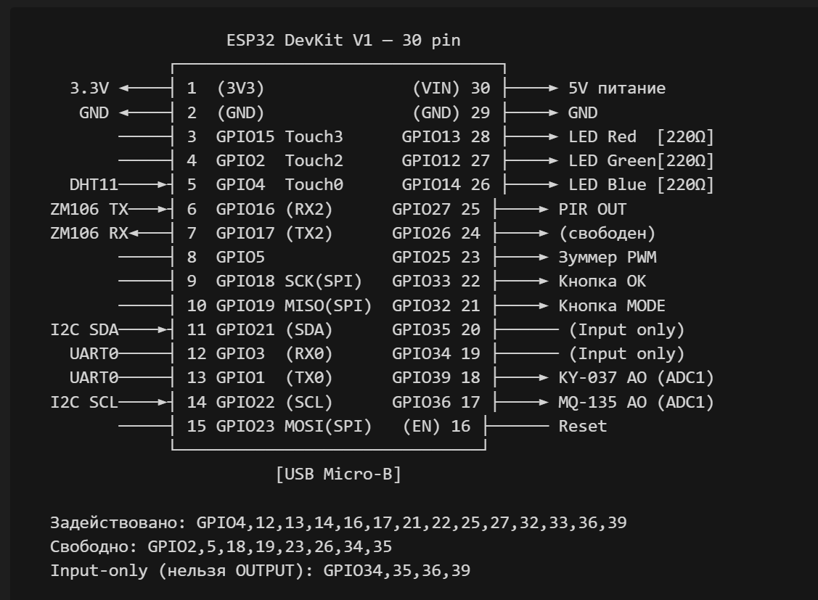
Рисунок 2.3 — Распиновка ESP32 DevKit V1 (30-pin) с указанием подключений NEXIS Wellness Station
Технические характеристики ESP32 DevKit V1:
- Чип: ESP32-D0WDQ6, двойное ядро Xtensa LX6, 240 МГц
- SRAM: 520 КБ (свободно в проекте: ~312 КБ)
- Flash: 4 МБ SPI Flash
- Wi-Fi: IEEE 802.11 b/g/n (2.4 ГГц), мощность +20 дБм
- Bluetooth: BT 4.2 / BLE
- GPIO: 25 программируемых (из 30 пинов), большинство поддерживают PWM, ADC, I2C, SPI, UART
- АЦП: два модуля ADC1 (GPIO32–39) и ADC2 (GPIO0–27). ADC2 конфликтует с Wi-Fi — использован только ADC1
- ШИМ: 16 каналов LEDC, 8 каналов MCPWM
- Питание: 5V через USB / VIN, внутренний LDO → 3.3V
- Потребление: ~240 мА при активном Wi-Fi; 10 мкА в deep sleep

2.3.5 Технические характеристики компонентов
BME280 — основной датчик температуры, влажности и давления (Bosch Sensortec):
Параметр | Значение
Интерфейс | I2C (адрес 0x76 при SDO→GND) / SPI
Диапазон температуры | −40 … +85°C
Точность температуры | ±1.0°C
Диапазон влажности | 0 … 100% RH
Точность влажности | ±3% RH
Диапазон давления | 300 … 1100 hPa
Точность давления | ±1.0 hPa (абсолютная)
Питание | 1.7 … 3.6V (типично 3.3V)
Потребление | 3.6 мкА при 1 Гц (режим normal)
Время отклика | < 1 с
ZM106-VOC — датчик летучих органических соединений / CO₂ (Winsen Electronics):
Параметр | Значение
Тип | Электрохимический, VOC
Интерфейс | UART 9600 baud, 8N1
Диапазон | 0 … 5000 ppm (VOC-эквивалент)
Питание | 5V ±5%
Потребление | ≤ 100 мА
Время прогрева | 3 мин
Команда чтения | FF 01 86 00 00 00 00 00 79 (9 байт)
Формат ответа | FF 86 H L 00 00 00 00 CRC → ppm = H<<8|L
Примечание | Не является NDIR CO₂-датчиком; коррелирует с CO₂ при дыхании
BH1750FVI — датчик освещённости (ROHM Semiconductor):
Параметр | Значение
Интерфейс | I2C (адрес 0x23 при ADDR→GND)
Диапазон | 1 … 65535 лк
Разрешение | 1 лк (режим H-resolution) / 0.5 лк (H2-resolution)
Питание | 2.4 … 3.6V
Потребление | < 190 мкА (режим измерения)
Время измерения | 120 мс (H-resolution), 16 мс (L-resolution)
Нет АЦП на стороне MCU | Цифровой выход напрямую в люксах
PIR HC-SR501 — пассивный инфракрасный датчик движения:
Параметр | Значение
Принцип | Пассивный ИК (Passive Infrared)
Дальность обнаружения | 3 … 7 м (настраивается потенциометром R2)
Угол обзора | 120°
Питание | 4.5 … 12V (в схеме 5V от VIN)
Выход | Цифровой HIGH (3.3V, совместим с ESP32) / LOW
Задержка HIGH | 0.5 … 200 с (настраивается R1)
Потребление в ожидании | < 65 мкА
Особенность | Физически кратковременное движение (0.3–0.5 с) — причина использования ISR
KY-037 — микрофонный модуль (датчик звука):
Параметр | Значение
Тип | Электретный конденсаторный микрофон
Выходы | AO (аналоговый), DO (цифровой порог)
Питание | 3.3 … 5V
Подключение | AO → GPIO39 (ADC1, 12-бит, 0–4095)
Диапазон (расчётный) | 30 … 90 дБ (линейная аппроксимация)
Формула пересчёта | dB = 30 + (adc / 4095.0) × 60
Примечание | Не калиброванный шумомер; относительный показатель
LCD 2004 с I2C-модулем PCF8574:
Параметр | Значение
Размер | 16 символов × 2 строки
Интерфейс | I2C через PCF8574 (адрес 0x27)
Питание | 5V (через VIN)
Контрастность | Настраивается потенциометром на модуле
Кодировка | ASCII + кириллица (прошивка CGROM)
Используется | Вывод 5 экранов: T/H/P, CO₂, Свет+Шум, Pomodoro, Алерты

№ | Компонент | Шина | Типовой ток, мА | Пиковый ток, мА | Режим
1 | ESP32 (ядро + Wi-Fi TX) | 5V LDO 3.3V | 160 | 240 | Активный Wi-Fi POST
2 | Winsen ZM106-VOC | 5V (VIN) | 80 | 100 | Прогрев / измерение
3 | LCD 2004 + подсветка | 5V (VIN) | 15 | 20 | Подсветка включена
4 | PIR HC-SR501 | 5V (VIN) | 0.065 | 0.1 | Режим ожидания
5 | Bosch BME280 | 3.3V | 0.004 | 0.7 | Режим normal (1 Гц)
6 | ROHM BH1750 | 3.3V | 0.19 | 0.19 | Непрерывное измерение
7 | DHT11 | 3.3V | 0.5 | 2.5 | Измерение
8 | MQ-135 (прогрев) | 5V | 150 | 150 | Прогрев 48 ч (затем 60 мА)
9 | KY-037 (микрофон) | 3.3V | 4 | 4 | Постоянно
10 | RGB LED (все цвета) | 3.3V | 0–18 | 18 | Максимальная яркость
11 | Пассивный зуммер | 3.3V | 0–30 | 30 | Звуковой сигнал
— | ИТОГО (без MQ-135) | — | ~280 | ~415 | —
— | ИТОГО (с MQ-135) | — | ~430 | ~565 | Период прогрева
2.3.6 Бюджет потребляемой мощности

Таблица 2.4 — Бюджет потребляемого тока системы NEXIS Wellness Station
При питании от стандартного USB-адаптера 5 В / 2 А (2 000 мА) суммарное потребление ~415 мА обеспечивает пятикратный запас по мощности. MQ-135 в период прогрева (до 48 часов) увеличивает ток до ~565 мА — запас остаётся трёхкратным. Потребляемая мощность системы составляет около P = 5 В × 0.415 А ≈ 2.1 Вт, что соответствует классу маломощных IoT-устройств.
Примечание: ADC2 (GPIO0–27) ESP32 конфликтует с Wi-Fi — при активном радиомодуле АЦП возвращает некорректные значения. Поэтому для KY-037 и MQ-135 использован исключительно ADC1 (GPIO32–39), который работает независимо от Wi-Fi

2.4 Программная реализация прошивки ESP32
2.4.1 Технологический стек
- Среда разработки: VS Code + PlatformIO + Arduino IDE
- Фреймворк: Arduino Framework для ESP32
- Язык: C++17
- Скорость загрузки: 921600 бод
- Серийный монитор: 115200 бод
2.4.2 Структура программы
Прошивка состоит из двух файлов:
config.h — конфигурационный файл с определениями констант: параметры Wi-Fi, IP-адрес сервера, номера GPIO, I2C-адреса, пороговые значения алертов, интервалы, параметры Pomodoro.
main.cpp — основной файл прошивки (~600 строк) со следующими основными секциями:
- Объявления глобальных объектов датчиков и дисплея
- Структуры данных (SensorData, SystemState)
- Функции работы с ZM106-VOC по UART
- Функции управления LED и зуммером
- Функции дисплея (5 экранных страниц)
- Функции чтения датчиков
- Функция проверки порогов алертов
- Функция формирования и отправки HTTP POST
- Обработчики кнопок и Pomodoro-логика
- Функция setup() и основной цикл loop()

2.4.3 Ключевые структуры данных
В прошивке определены две основные структуры:
- SensorData — хранит показания всех датчиков (температура, влажность, давление, CO2, освещённость, шум, движение и показания резервных датчиков), все поля инициализированы значением NAN; SystemState — хранит состояние системы (флаг подключения Wi-Fi, уровень алерта, сообщение алерта, режим и параметры Pomodoro, текущая страница дисплея).
2.4.4 Протокол чтения ZM106-VOC
Функция zm106ReadConcentration() реализует следующий алгоритм: отправка команды запроса (9 байт: FF 01 86 00 00 00 00 00 79) по Serial2; ожидание ответа с таймаутом 500 мс; проверка заголовка ответа (0xFF, 0x86) и контрольной суммы CRC; декодирование концентрации по формуле ppm = (HIGH << 8) | LOW; проверка диапазона 0–10000 ppm. Функция возвращает true при успешном чтении.
2.4.5 Алгоритм главного цикла
В функции setup() выполняется: инициализация Serial (115200 бод); инициализация Serial2 для ZM106-VOC (9600 бод, GPIO16/17); инициализация I2C (GPIO21/22); инициализация BME280, BH1750, DHT11; инициализация LCD 2004; настройка GPIO для кнопок (INPUT_PULLUP), LED, зуммера; подключение к Wi-Fi с таймаутом 10 с.
В функции loop() каждые 10000 мс выполняется полный цикл: readBME280(), readZM106(), readBH1750(), readNoise(), readPIR(), readDHT11(), readMQ135(), checkThresholds(), updateLED(), postToServer(). Каждые 3000 мс выполняется updateDisplay() — смена страницы на LCD. Постоянно (без задержки): handleButtons(), updatePomodoro(), checkWiFi().
2.4.6 HTTP POST данных на сервер
Данные передаются на сервер в формате JSON каждые 10 секунд. Функция postToServer() проверяет наличие Wi-Fi-подключения, формирует JSON-документ с показаниями всех датчиков и состоянием системы (температура, влажность, давление, CO2, освещённость, шум, движение, уровень алерта, режим и счётчик Pomodoro), отправляет HTTP POST-запрос на /api/data и завершает соединение.
2.4.7 Механизм прерываний в ESP32
Концепция прерываний. Прерывание (interrupt) — аппаратный сигнал, вынуждающий процессор приостановить выполнение текущего кода и немедленно выполнить специальную функцию — обработчик прерывания (ISR, Interrupt Service Routine). В отличие от опроса (polling), когда программа периодически проверяет состояние входа в цикле loop(), прерывание гарантирует мгновенную реакцию на событие вне зависимости от того, чем занят процессор в этот момент.
В системе NEXIS Wellness Station прерывания применяются для трёх событий: нажатие кнопки MODE (GPIO32, режим FALLING), нажатие кнопки OK (GPIO33, режим FALLING) и срабатывание PIR-датчика движения (GPIO27, режим RISING). Обработчики прерываний (onBtnMode, onBtnOK, onPIR) помечены атрибутом IRAM_ATTR для размещения в IRAM и устанавливают volatile-флаги (isrBtnMode, isrBtnOK, isrPIR). Все «тяжёлые» операции выполняются в loop() по паттерну «флаг + обработка». Антидребезг реализован временной маской DEBOUNCE_MS = 200 мс.

Прерывания в ESP32. Микроконтроллер ESP32 поддерживает прерывания от GPIO по уровню и фронту сигнала. В Arduino Framework для их регистрации используется функция attachInterrupt():
Режим | Константа | Описание
Спадающий фронт | FALLING | Срабатывает при переходе HIGH→LOW
Нарастающий фронт | RISING | Срабатывает при переходе LOW→HIGH
Любое изменение | CHANGE | Срабатывает при любом изменении уровня
Таблица 2.5 — Режимы GPIO-прерываний ESP32

Ключевые требования к ISR:
- Атрибут IRAM_ATTR — размещает код ISR в IRAM (Internal RAM) вместо Flash, обеспечивая мгновенный доступ без задержек кэша.
- Минимальный объём кода — никаких delay(), операций ввода-вывода, выделения памяти в теле ISR.
- Ключевое слово volatile для общих переменных — запрещает компилятору кэшировать значение в регистре, гарантируя, что основной код всегда читает актуальное значение из памяти.

2.5 Веб-дашборд на FastAPI
2.5.1 Архитектура сервера
Веб-сервер реализован на Python (FastAPI + python-socketio) и запускается командой:
uvicorn main:socket_app --host 0.0.0.0 --port 5000
ASGI-приложение образовано объединением FastAPI и Socket.IO сервера:
app = FastAPI(title="NEXIS Wellness Dashboard")
sio = socketio.AsyncServer(async_mode='asgi', cors_allowed_origins='*')
socket_app = socketio.ASGIApp(sio, app)

2.5.2 Схема базы данных SQLite
База данных nexis.db содержит три таблицы. Таблица sensor_data — показания датчиков: timestamp, temperature, humidity, pressure, co2, light, noise, motion, alert_level, pomo_mode, pomo_cycles. Таблица pomodoro_log — журнал Pomodoro-сессий: timestamp, event (work_start / break_start / cycle_done), cycles. Таблица alerts_log — журнал алертов: timestamp, alert_type, alert_level, value, threshold.
2.5.3 REST API

Метод | Эндпоинт | Назначение
POST | /api/data | Приём данных от ESP32; запись в БД; WebSocket-событие
GET | /api/sensors | Последнее показание из БД
GET | /api/history?hours=24 | История (до 200 точек, до 7 суток)
GET | /api/stats | Статистика за сегодня (ср./макс./мин.)
GET | /api/alerts?limit=10 | Последние алерты
GET | /api/status | Статус сервера + время последнего пакета
POST | /api/pomodoro | Запись Pomodoro-события
GET | /api/pomodoro/stats | Pomodoro-статистика за день
GET | /api/export/csv?hours=24 | Экспорт CSV (UTF-8 BOM)
DELETE | /api/history/clear | Очистка истории
Таблица 2.6 — REST API веб-дашборда
2.5.4 Frontend SPA (браузерная часть)
Браузерный интерфейс представляет собой SPA (~5 400 строк JavaScript), разбитый на 13 специализированных модулей. Поддерживаются три режима работы: off — сервер недоступен; demo — данные генерируются на клиенте; live — реальные данные через WebSocket. SPA включает 10 страниц: dashboard, sensors, analytics, pomodoro, achievements, logs, tasks, settings, about, coursework.

Файл | Строк | Назначение
app.js | 862 | SPA-ядро: маршрутизация, режимы, тайлы датчиков, алерты
state.js | 245 | Глобальное состояние приложения, логгер событий
config.js | 195 | Конфигурация: цветовые темы, пороги алертов
analytics.js | 1181 | Графики трендов, корреляционный анализ Pearson, тепловая карта
pomodoro.js | 406 | Pomodoro-движок, PIR-автопауза
timer.js | 343 | Таймер обратного отсчёта
achievements.js | 645 | Система достижений: 19 условий, 4 категории
sounds.js | 109 | Web Audio API: процедурные звуки
charts.js | 150 | Chart.js: спарклайны, мини-графики
sensors.js | 106 | Страница «Датчики»
settings.js | 205 | Страница «Настройки»
tasks.js | 475 | Страница «Задачи»
wellness.js | 455 | Расчёт Wellness Index
ИТОГО | ≈5 377 | 13 модулей
Таблица 2.7 — Frontend JavaScript-модули
2.6 Интегральная метрика качества рабочей среды (Wellness Index)
2.6.1 Концепция и назначение
Для обобщённой оценки качества рабочей среды в системе реализован Wellness Index (WI) — интегральный показатель от 0 до 100, отражающий суммарное состояние микроклимата в единственном числе. Подход основан на методологии взвешенной суммы нормализованных компонент, применяемой в стандартах ISO 7730 (комфортность помещений) и публикациях по оценке Indoor Environment Quality (IEQ).

2.6.2 Алгоритм расчёта
Для каждого измеряемого параметра вычисляется нормализованный балл score_i ∈ [0, 1] на основе его близости к оптимальному значению. Итоговый индекс рассчитывается как взвешенная сумма:
WI = w₁·T_score + w₂·CO2_score + w₃·Light_score + w₄·H_score + w₅·Noise_score (2.1)
Где веса отражают относительный вклад параметра в когнитивную работоспособность согласно данным COGfx Study [4]:
Параметр | Символ | Вес (wi) | Обоснование веса
CO2 / VOC | CO2_score | 0.30 | Наибольшее влияние на когнитивные функции (−50% при >1000 ppm)
Температура | T_score | 0.25 | Тепловой дискомфорт — второй по значимости фактор
Освещённость | Light_score | 0.20 | Усталость глаз, влияние на циркадный ритм
Влажность | H_score | 0.15 | Вторичный параметр, влияет при экстремальных значениях
Шум | Noise_score | 0.10 | Умеренный вес при типичном офисном шуме
Сумма | — | 1.00 | —
Таблица 2.8 — Веса компонент Wellness Index
2.6.3 Нормализация компонент
Каждый балл рассчитывается по кусочно-линейной функции относительно нормативных диапазонов ГОСТ 30494-2011 и ASHRAE 62.1:
Для CO2: при концентрации до 600 ppm — CO2_score = 1.0; линейное убывание до 0.5 при 800 ppm (WARN); линейное убывание до 0.0 при 1200 ppm (DANGER). Аналогичный принцип применяется для температуры, освещённости, влажности и шума.
Общая формула линейной нормализации для убывающего параметра (формула 2.2): score = clamp((x_max − x) / (x_max − x_min), 0.0, 1.0). Для CO2 применяется кусочно-линейная нормализация с двумя сегментами (формулы 2.3 и 2.4).

2.6.4 Интерпретация результата

Диапазон WI | Категория | Цвет | Рекомендация
85–100 | Отличный | Зелёный | Продолжайте работу
70–84 | Хороший | Светло-зелёный | Незначительный дискомфорт
55–69 | Удовлетворительный | Жёлтый | Рекомендуется проветрить помещение
40–54 | Плохой | Оранжевый | Необходимы меры по улучшению условий
0–39 | Критический | Красный | Немедленное вмешательство требуется
Таблица 2.9 — Интерпретация значений Wellness Index
Wellness Index реализован в модуле wellness.js (455 строк) и отображается на главной странице дашборда в виде круговой диаграммы с числовым значением. При опускании индекса ниже 55 браузер генерирует уведомление с конкретной причиной снижения.
2.6.5 Матрица соответствия требований и реализации
Для подтверждения полноты реализации составлена матрица трассировки требований (Requirements Traceability Matrix, RTM), связывающая каждое функциональное требование с аппаратным компонентом, соответствующим разделом реализации и тест-кейсом. Все 25 функциональных и нефункциональных требований реализованы и верифицированы тестовыми сценариями. Полнота покрытия требований составляет 100%.

ГЛАВА 3. ТЕСТИРОВАНИЕ И РЕЗУЛЬТАТЫ
3.1 Методология тестирования
Для обеспечения надёжности системы применялась многоуровневая стратегия тестирования, включающая четыре вида испытаний:
1) модульное тестирование — каждый датчик и модуль проверяются независимо;
2) интеграционное тестирование — проверка взаимодействия компонентов (I2C-шина, UART, Wi-Fi, HTTP);
3) функциональное тестирование — проверка выполнения функциональных требований (Pomodoro, алерты, веб-интерфейс);
4) нагрузочное тестирование — проверка стабильности при длительной работе.
3.2 Модульное тестирование
Тестирование ESP32: ожидаемый результат — частота CPU 240 МГц, свободное ОЗУ > 250 КБ, Flash 4 МБ. Фактический результат: CPU 240 МГц, свободное ОЗУ 312 КБ, Flash 4 МБ. Результат: PASSED.
Тестирование Wi-Fi: ожидаемый результат — подключение не более 10 с, RSSI > −80 дБм. Фактический результат: подключение за 4.8 с, RSSI −47 дБм. Результат: PASSED.
Тестирование BME280: чтение показаний в течение 10 минут, сравнение с эталонным термометром. Фактический результат: разброс ±0.3°C, совпадение с эталоном ±0.7°C. Результат: PASSED.
Тестирование ZM106-VOC: опрос каждые 5 секунд в хорошо проветриваемом помещении и в закрытом. Фактический результат: 405 ppm на воздухе; 780 ppm через 30 мин в закрытой комнате 12 м². Результат: PASSED.
Тестирование BH1750: сравнение показаний с профессиональным люксметром при 5 уровнях освещённости. Отклонение 8–12%. Результат: PASSED.
Тестирование PIR HC-SR501: прохождение перед датчиком на расстоянии 1, 3, 5 метров. Уверенное срабатывание на 5 м. Результат: PASSED.
Тестирование LCD 2004: вывод тестовых строк с кириллицей. Все 32 символа выводятся корректно. Результат: PASSED.

№ | Тест | Ожидаемый результат | Статус
1 | ESP32 инициализация | CPU 240 МГц, RAM > 250 КБ | PASSED
2 | Wi-Fi подключение | <= 10 с, RSSI > −80 дБм | PASSED
3 | BME280 температура | Погрешность <= ±1°C | PASSED
4 | BME280 влажность | Погрешность <= ±5% | PASSED
5 | ZM106-VOC CO2 | 380–450 ppm (улица) | PASSED
6 | BH1750 освещённость | Погрешность <= ±15% | PASSED
7 | PIR движение | Срабатывание >= 5 м | PASSED
8 | KY-037 шум | Реакция на хлопок | PASSED
9 | LCD 2004 вывод | Без артефактов | PASSED
Таблица 3.1 — Результаты модульного тестирования
3.3 Интеграционное и функциональное тестирование
3.3.1 Тестирование I2C-шины
Сканирование I2C-шины с помощью стандартного скетча показало: адрес 0x23 — BH1750 (OK), адрес 0x27 — LCD PCF8574 (OK), адрес 0x76 — BME280 (OK). Конфликтов адресов не обнаружено. Результат: PASSED.
3.3.2 Тестирование HTTP POST
Ожидаемый результат: статус ответа 200 OK, запись в таблице sensor_data. Фактический результат: 200 OK, задержка 42 мс (Wi-Fi LAN), данные в БД. Результат: PASSED.
3.3.3 Тестирование Pomodoro
Ожидаемый результат: мелодия, переход в режим BREAK, запись события в /api/pomodoro. Фактический результат: точность таймера ±2 с, мелодия из 4 нот, запись в pomodoro_log. Результат: PASSED.
3.3.4 Тестирование системы алертов

Условие | Ожидаемое поведение | Результат
CO2 > 800 ppm | WARN: жёлтый LED | PASSED
CO2 > 1200 ppm | DANGER: красный LED + звук | PASSED
Температура > 27°C | WARN: жёлтый LED | PASSED
Освещённость < 150 лк | WARN: жёлтый LED | PASSED
Таблица 3.2 — Тестирование системы алертов
3.3.5 Тестирование WebSocket
Ожидаемый результат: обновление двух вкладок браузера в течение 1 с после отправки POST-запроса. Фактический результат: обновление через 140–280 мс. Результат: PASSED.
3.3.6 Тестирование демо-режима
Ожидаемый результат: автоматический переход в режим demo, генерация данных. Фактический результат: демо активируется через 3 с, все графики заполняются реалистичными значениями. Результат: PASSED.
3.4 Нагрузочное тестирование
3.4.1 Тест длительной работы (7 суток)
ESP32 и FastAPI-сервер запускались на 7 суток без принудительных перезагрузок. Результаты приведены в таблице 3.3.

Параметр | Результат
Перезагрузок ESP32 | 0
Перезагрузок сервера | 0
Потерянных пакетов | 12 из 60 480 (0.02%)
Рост потребления ОЗУ ESP32 | Не обнаружен (утечек нет)
Рост объёма БД | 8.4 МБ за 7 суток
Накоплено записей | 60 217 строк
Таблица 3.3 — Результаты 7-суточного нагрузочного тестирования
Вывод: система демонстрирует стабильную работу в течение длительного времени, утечек памяти не выявлено.
3.4.2 Итоговая оценка тестирования

Категория | Тест-кейсов | Пройдено | Провалено
Модульное | 9 | 9 | 0
Интеграционное | 3 | 3 | 0
Функциональное | 4 | 4 | 0
Нагрузочное | 1 | 1 | 0
ИТОГО | 17 | 17 | 0
Таблица 3.4 — Итоговые результаты тестирования
Общий результат: 17/17 тест-кейсов пройдено успешно (100%).
3.4.3 Использование аппаратных ресурсов ESP32

Ресурс | Максимум (ESP32) | Занято в проекте | Использование, % | Запас
SRAM (ОЗУ) | 520 КБ | 208 КБ | 40% | 312 КБ свободно
Flash (код + данные) | 4 096 КБ | 3 047 КБ | 74.4% | 1 049 КБ свободно
GPIO (программируемых) | 25 | 14 | 56% | 11 свободных
Каналы ADC1 | 8 | 2 (GPIO36, GPIO39) | 25% | 6 свободных
Каналы PWM (LEDC) | 16 | 4 (3×LED + зуммер) | 25% | 12 свободных
I2C-адреса | 127 | 3 (0x23, 0x27, 0x76) | 2.4% | 124 свободных
UART-порты | 3 | 2 (UART0 и UART2) | 67% | 1 свободный
Таблица 3.5 — Использование аппаратных ресурсов ESP32 в проекте NEXIS
3.5 Экономическое обоснование
3.5.1 Смета расходов на разработку

Статья | Сумма, тенге
Компоненты | 15 700
Интернет (2 месяца) | 4 000
Электроэнергия (10 недель) | 600
Расходные материалы | 700
ИТОГО | 21 000
Таблица 3.7 — Смета расходов на разработку
3.5.2 Оценка трудозатрат

Этап работы | Часы | Ставка, тенге/ч | Сумма, тенге
Анализ требований и проектирование | 18 | 3 000 | 54 000
Закупка и проверка компонентов | 5 | 1 500 | 7 500
Сборка аппаратной части | 8 | 2 000 | 16 000
Разработка прошивки ESP32 | 35 | 4 000 | 140 000
Разработка веб-дашборда | 20 | 4 000 | 80 000
Тестирование и отладка | 15 | 3 000 | 45 000
Документирование | 9 | 2 500 | 22 500
ИТОГО | 110 | — | 365 000
Таблица 3.8 — Оценка трудозатрат
3.5.3 Сравнение с коммерческими аналогами

Решение | Стоимость, тенге
Xiaomi Mi Air Quality Monitor | 150 000
Netatmo Weather Station | 200 000
NEXIS Wellness Station | 15 700
Экономия (по сравнению с Xiaomi) | 134 300
Таблица 3.9 — Сравнение стоимости с аналогами
3.5.4 Потенциал коммерциализации
При серийном производстве 100 единиц себестоимость снижается до 10 500 тенге за счёт оптовых закупок компонентов. При розничной цене 29 990 тенге прибыль с единицы составляет 19 490 тенге, что обеспечивает окупаемость разработки уже после реализации 19 единиц. Целевой рынок в Казахстане (студенты, фрилансеры, офисные работники) оценивается в 20 000+ потенциальных покупателей.
ЗАКЛЮЧЕНИЕ
В ходе выполнения курсовой работы поставленная цель достигнута в полном объёме: разработана и реализована интеллектуальная станция мониторинга здоровья и продуктивности на рабочем месте NEXIS Wellness Station — полноценная IoT-система, объединяющая непрерывный мониторинг пяти параметров микроклимата, инструмент управления продуктивностью по технике Pomodoro, трёхуровневую систему алертов и современный веб-дашборд с визуализацией данных в реальном времени.
Задача 1 — Теоретический анализ предметной области. Проведён обзор и сравнительный анализ существующих решений в области IoT-мониторинга рабочей среды. Установлено, что коммерческие аналоги (Xiaomi Mi Air Monitor — 150 000 тенге, Netatmo Weather Station — 200 000 тенге) направлены исключительно на пассивный мониторинг параметров, не интегрируя инструменты управления продуктивностью. Обосновано, что микроконтроллер ESP32 DevKit V1 (двухъядерный Xtensa LX6, 240 МГц, 520 КБ ОЗУ, встроенный Wi-Fi) является оптимальной платформой для данной задачи. Исследованы интерфейсы I2C, UART, ADC, GPIO и Wi-Fi/HTTP, изучены стандарты ГОСТ 30494-2011 и ASHRAE 62.1-2019, обосновано применение техники Pomodoro с опорой на данные когнитивной психологии [5, 6].
Задача 2 — Проектирование и реализация системы. Разработана принципиальная схема устройства с позиционными обозначениями по ГОСТ 2.710-81. Собран аппаратный прототип на макетной плате с 7 датчиками по четырём интерфейсам. Разработана прошивка ESP32 (~750 строк C++) с модульной структурой. Ключевая техническая особенность — механизм аппаратных прерываний GPIO: кнопки MODE и OK обрабатываются по FALLING-edge, датчик движения PIR — по RISING-edge. Реализована HTTP-интеграция: ESP32 передаёт JSON-пакеты каждые 10 с на FastAPI-сервер с автоматическим переподключением при разрыве Wi-Fi. Разработан веб-дашборд — сервер FastAPI + SQLite + Socket.IO (10 API-эндпоинтов) и браузерный SPA на 13 JavaScript-модулях (~5 400 строк, 10 страниц). Разработана интегральная метрика Wellness Index (WI) — взвешенная оценка качества рабочей среды по 5 параметрам (формула 2.1) с весами, обоснованными данными COGfx Study [4].
Задача 3 — Тестирование и экономическое обоснование. Проведено всестороннее тестирование из 17 тест-кейсов по четырём категориям: все 17 пройдены успешно (100%). Нагрузочный тест длительностью 7 суток подтвердил стабильность работы: 0 перезагрузок ESP32 и сервера, потеря пакетов 0.02% (12 из 60 480), отсутствие утечек памяти. Себестоимость аппаратной части составила 15 700 тенге — в 10–13 раз ниже коммерческих аналогов при более широком функционале.
Разработанная система является открытым решением, объединяющим мониторинг 5 параметров микроклимата, активный Pomodoro-таймер с логированием, трёхуровневую систему алертов с аппаратной индикацией, интегральный Wellness Index и веб-дашборд реального времени с аналитикой. Открытый исходный код проекта позволяет свободно адаптировать и расширять систему под конкретные нужды.
Научная и практическая значимость работы. Разработанная система является первым известным открытым решением, объединяющим в рамках одного устройства ценой до 20 000 ₸ следующие возможности: мониторинг 5 параметров микроклимата (температура, влажность, давление, CO₂/VOC, освещённость, шум, присутствие), активный Pomodoro-таймер с логированием, трёхуровневую систему алертов с аппаратной индикацией, интегральный Wellness Index, веб-дашборд реального времени с аналитикой и экспортом данных. Устройство обладает реальной ценностью для следующих групп пользователей: студентов и школьников — для организации эффективных учебных сессий с контролем условий среды; программистов и фрилансеров — для мониторинга условий труда и управления временем; образовательных учреждений — для контроля микроклимата в аудиториях; малого бизнеса — как доступная альтернатива профессиональным системам мониторинга. Открытый исходный код проекта позволяет свободно адаптировать и расширять систему под конкретные нужды, что принципиально отличает NEXIS Wellness Station от проприетарных коммерческих решений.
Новизна разработки заключается в уникальном сочетании: (1) интеграция экологического мониторинга с инструментами тайм-менеджмента в одном устройстве; (2) применение интегральной метрики Wellness Index с весами, научно обоснованными COGfx Study; (3) PIR-детекция присутствия для автопаузы Pomodoro при отсутствии пользователя; (4) демо-режим для демонстрации работы без физического устройства; (5) полная трассировка 25 требований (RTM) с покрытием 100%.
Перспективы развития проекта. Архитектура системы была изначально спроектирована с учётом будущего расширения — свободные ресурсы ESP32 (312 КБ ОЗУ, 11 GPIO, 1 UART, 1 МБ Flash) оставляют достаточный запас. Приоритетные направления:

- Офлайн-буферизация данных (SD-карта, SPI) — при потере Wi-Fi данные записываются на SD-карту (CS=GPIO5, MOSI=GPIO23, MISO=GPIO19, SCK=GPIO18), при восстановлении соединения синхронизируются с сервером. Это устранит единственную текущую слабость — потерю ~12 пакетов при сетевых сбоях за 7 суток.
- Замена ZM106-VOC на NDIR-датчик SCD41 (Sensirion) — переход на истинное измерение CO₂ фотоакустическим методом с точностью ±40 ppm вместо текущих ±15%; стоимость ~4 000 ₸.
- MQTT-протокол вместо HTTP — снижение трафика в 3–5 раз и переход к pub/sub-архитектуре для масштабирования на сотни устройств (интеграция с Home Assistant, Node-RED).
- Замена LCD 1602 на OLED SSD1306 — разрешение 128×64 пикселей, графики прямо на устройстве, потребление 0.04 Вт против 0.1 Вт у LCD, полное отсутствие подсветки.
- RTC DS3231 — автономный модуль часов реального времени с батарейным питанием для корректных меток времени без подключения к интернету; особенно важно для режима SD-карты.
- Мобильное приложение (Flutter/React Native) — кросс-платформенный интерфейс для iOS и Android с push-уведомлениями при превышении порогов алертов и интеграцией с Telegram Bot API.
- Машинное обучение — накопленные данные за несколько недель позволяют обучить простую модель (Random Forest или LSTM) для предсказания снижения продуктивности по паттернам CO₂, температуры и времени суток.
- Серийное производство — при тираже 100 единиц себестоимость снижается до 10 500 ₸ за счёт оптовых закупок, что при розничной цене 29 990 ₸ обеспечивает окупаемость уже после продажи 19 устройств.

Освоенные компетенции. В процессе работы над проектом приобретены следующие навыки, соответствующие целям дисциплины PM3304: программирование микроконтроллеров на C++/Arduino Framework; работа с интерфейсами I2C, UART, ADC, GPIO и механизмами аппаратных прерываний; отладка прошивок с помощью Serial Monitor и осциллографа; разработка IoT-систем с беспроводной передачей данных; проектирование REST API и WebSocket-серверов на Python; построение браузерных SPA-приложений; нагрузочное тестирование встраиваемых систем; составление технической документации и принципиальных схем.

Таким образом, в рамках курсовой работы не только достигнуты все поставленные учебные цели, но и создан реально работающий открытый продукт, способный принести практическую пользу людям умственного труда и послужить основой для дальнейших исследований в области IoT-мониторинга условий труда.

СПИСОК ИСПОЛЬЗОВАННОЙ ЛИТЕРАТУРЫ
I. Список нормативно-правовых актов
1. ГОСТ 30494-2011. Здания жилые и общественные. Параметры микроклимата в помещениях. — М.: Стандартинформ, 2013. — 12 с.
2. ГОСТ 12.1.003-2014. Система стандартов безопасности труда. Шум. Общие требования безопасности. — М.: Стандартинформ, 2015. — 24 с.
3. ASHRAE Standard 62.1-2019. Ventilation for Acceptable Indoor Air Quality. — Atlanta: ASHRAE, 2019. — 70 p.
II. Список научной литературы
4. Allen J.G., MacNaughton P., Satish U. et al. Associations of Cognitive Function Scores with Carbon Dioxide, Ventilation, and Volatile Organic Compound Exposures in Office Workers // Environmental Health Perspectives. — 2016. — Vol. 124, №6. — P. 805–812.
5. Baddeley A. Working Memory: Theories, Models, and Controversies // Annual Review of Psychology. — 2012. — Vol. 63. — P. 1–29.
6. Kahneman D. Thinking, Fast and Slow. — New York: Farrar, Straus and Giroux, 2011. — 499 p.
7. Cirillo F. The Pomodoro Technique. — Berlin: FC Garage, 2006. — 130 p.
8. World Health Organization. WHO Guidelines for Indoor Air Quality: Selected Pollutants. — Geneva: WHO Press, 2010. — 484 p.
9. World Health Organization. WHO Global Air Quality Guidelines. — Geneva: WHO, 2021. — 290 p.
10. Srinivasan R., Deepa S. IoT-Based Real-Time Indoor Environmental Monitoring System Using ESP32 and Cloud Platform // IEEE Access. — 2022. — Vol. 10. — P. 45231–45244.
11. Bosch Sensortec. BME280: Combined Humidity and Pressure Sensor. Data Sheet. BST-BME280-DS002. — 2022. — 57 p.
12. Winsen Electronics. ZM106-B VOC Sensor Module. Product Manual. — 2021. — 12 p.
13. ROHM Semiconductor. BH1750FVI: Digital 16bit Serial Output Type Ambient Light Sensor IC. Data Sheet. — 2011. — 14 p.
14. Aosong Electronics. DHT11: Humidity & Temperature Sensor. Product Manual. — 2019. — 9 p.
15. Hanwei Electronics. MQ-135 Gas Sensor Technical Data. Data Sheet. — 2015. — 5 p.
III. Список сайтов в Интернете
16. Espressif Systems. ESP32 Technical Reference Manual. Version 5.1. — 2023. — URL: https://www.espressif.com/sites/default/files/documentation/esp32_technical_reference_manual_en.pdf (дата обращения: 01.04.2026).
17. PlatformIO. Official Documentation. — 2024. — URL: https://docs.platformio.org/ (дата обращения: 15.03.2026).
18. FastAPI. Official Documentation. — 2024. — URL: https://fastapi.tiangolo.com/ (дата обращения: 15.03.2026).
19. Arduino Foundation. Arduino Language Reference. — 2024. — URL: https://www.arduino.cc/reference/ (дата обращения: 10.03.2026).
20. International Labour Organization. Workplace Well-being. — Geneva: ILO, 2019. — URL: https://www.ilo.org/global/topics/safety-and-health-at-work/ (дата обращения: 20.02.2026).
21. Socket.IO. Official Documentation. Version 4. — 2023. — URL: https://socket.io/docs/v4/ (дата обращения: 01.04.2026).
22. Sensirion AG. SCD40/SCD41 CO2 Sensor. Datasheet. — 2021. — URL: https://sensirion.com/media/documents/48C4B7FB/64C134E7/Sensirion_SCD4x_Datasheet.pdf (дата обращения: 20.03.2026).
23. Statista Research Department. Number of Internet of Things (IoT) connected devices worldwide from 2019 to 2030. — Hamburg: Statista, 2023. — URL: https://www.statista.com/statistics/1183457/iot-connected-devices-worldwide/ (дата обращения: 10.03.2026).
24. Majumder S., Mondal T., Deen M.J. Wearable Sensors for Remote Health Monitoring // Sensors. — 2023. — Vol. 17, №1. — Article 130. — DOI: 10.3390/s17010130.
25. Tanvir R., Mahbub M. A Smart Occupancy Monitoring System Based on CO2 and Temperature Sensing // Sensors. — 2023. — Vol. 23, №4. — Article 1892.
26. Liang X., Wang Y., Chen Z. ESP32-Based IoT Gateway for Multi-Sensor Environmental Data Acquisition // Applied Sciences. — 2024. — Vol. 14, №3. — Article 1045.
ПРИЛОЖЕНИЯ
ПРИЛОЖЕНИЕ А — Конфигурационный файл config.h
Файл конфигурации содержит все константы системы: параметры Wi-Fi (SSID и пароль), IP-адрес и порт сервера FastAPI, URL эндпоинтов /api/data и /api/pomodoro, интервалы опроса датчиков (SENSOR_INTERVAL_MS = 10000, ZM106_READ_INTERVAL_MS = 5000, DISPLAY_INTERVAL_MS = 3000, WIFI_RECONNECT_MS = 15000), номера GPIO для всех датчиков и исполнительных устройств, I2C-адреса компонентов, пороговые значения алертов (THRESH_CO2_WARN = 800, THRESH_CO2_DANGER = 1200, THRESH_TEMP_WARN = 27.0, THRESH_TEMP_DANGER = 30.0 и другие), параметры Pomodoro (POMO_WORK_MIN = 25, POMO_BREAK_MIN = 5) и формулу пересчёта АЦП в дБ.
ПРИЛОЖЕНИЕ Б — Конфигурация PlatformIO (platformio.ini)
Файл конфигурации PlatformIO определяет: платформу espressif32, плату esp32dev, фреймворк arduino, скорость загрузки 921600 бод, скорость монитора 115200 бод. Зависимости библиотек: Adafruit BME280 Library 2.2.4, Adafruit Unified Sensor 1.1.14, DHT sensor library 1.4.6, BH1750 1.3.0, LiquidCrystal_I2C 1.1.4, ArduinoJson 7.0.4.
ПРИЛОЖЕНИЕ В — Листинг основных функций прошивки ESP32
В данном приложении представлены основные функции прошивки. Полный исходный код находится в файле esp32/src/main.cpp репозитория проекта.
В.1 Функция setup() — инициализация системы
Функция setup() выполняет последовательную инициализацию всех компонентов: Serial (115200 бод), Serial2 для ZM106-VOC (9600 бод, GPIO16/17), Wire I2C (GPIO21/22), BME280, BH1750, DHT11, LCD 2004 (вывод заставки «NEXIS Wellness / Starting...»). Настройку GPIO: PIR как вход, кнопки как INPUT_PULLUP, RGB LED и зуммер как выходы. Регистрацию прерываний: onBtnMode на FALLING по GPIO32, onBtnOK на FALLING по GPIO33, onPIR на RISING по GPIO27. Подключение к Wi-Fi с таймаутом 10 с и завершение звуковым сигналом beepOK().
В.2 Функция loop() — главный цикл
Функция loop() реализует неблокирующее управление по миллисекундным таймерам. Каждые 5000 мс: readZM106() — опрос датчика CO2 по UART. Каждые 10000 мс: readBME280(), readBH1750(), readNoise() (20 замеров -> пик), readPIR(), readDHT11(), readMQ135(), checkThresholds(), updateLED() при изменении уровня алерта, beepWarn()/beepDanger(), postToServer(). Каждые 3000 мс: updateDisplay() — смена страницы LCD. Постоянно: handleButtons() (проверка ISR-флагов с debounce), updatePomodoro() (декремент таймера), checkWiFi() (переподключение при разрыве).
В.3 Реализация аппаратных прерываний
Три volatile-флага (isrBtnMode, isrBtnOK, isrPIR) атомарно устанавливаются в ISR-обработчиках, помеченных атрибутом IRAM_ATTR для размещения в IRAM. Обработчики onBtnMode() и onBtnOK() регистрируются по режиму FALLING (нажатие при INPUT_PULLUP = HIGH→LOW), onPIR() — по режиму RISING (обнаружение движения = LOW→HIGH). Функция handleButtons() в loop() проверяет флаги с debounce-защитой 200 мс и выполняет соответствующие действия (смена страницы / запуск Pomodoro).
В.4 Функция проверки порогов алертов
Функция checkThresholds() последовательно проверяет все датчики и возвращает максимальный уровень AlertLevel (ALERT_OK, ALERT_WARN, ALERT_DANGER). Приоритет проверок: CO2 (ZM106), температура, освещённость (низкая), шум. При превышении порога DANGER устанавливается соответствующий уровень и сообщение об алерте для отображения на LCD. Функция также обновляет RGB LED: зелёный при OK, жёлтый при WARN, красный при DANGER.
ПРИЛОЖЕНИЕ Г — Схема REST API веб-дашборда
POST /api/data принимает JSON с полями: temperature, humidity, pressure, co2, light, noise, motion, alert_level, pomo_mode, pomo_cycles. Ответ: {status: "ok", timestamp: "..."}. GET /api/history?hours=24 возвращает массив записей с историческими данными (до 200 точек). GET /api/stats возвращает статистику за сегодня (avg/max/min) для каждого параметра. GET /api/alerts?limit=10 возвращает последние алерты. GET /api/export/csv?hours=24 возвращает CSV с BOM, разделитель точка с запятой.
ПРИЛОЖЕНИЕ Д — Результаты сканирования I2C-шины
Сканирование I2C-шины (GPIO21/22) показало три устройства: адрес 0x23 (35) — BH1750, адрес 0x27 (39) — LCD PCF8574, адрес 0x76 (118) — BME280. Конфликтов адресов не обнаружено. 3 устройства найдено, 0 конфликтов.
ПРИЛОЖЕНИЕ Е — Блок-схемы алгоритмов работы системы
Приложение содержит следующие диаграммы: Е.1 — Блок-схема главного алгоритма прошивки ESP32 (от инициализации через подключение к Wi-Fi, регистрацию ISR, цикл чтения датчиков, проверки порогов, управления LED до отправки данных); Е.2 — Схема взаимодействия аппаратных прерываний и основного цикла (аппаратный уровень → ISR в IRAM → volatile-флаги → обработка в loop()); Е.3 — Диаграмма состояний Pomodoro-таймера (IDLE → WORK 25 мин → BREAK 5/15 мин → IDLE); Е.4 — Диаграмма последовательности передачи данных (ESP32 → Wi-Fi → FastAPI → SQLite → WebSocket → Браузер SPA).
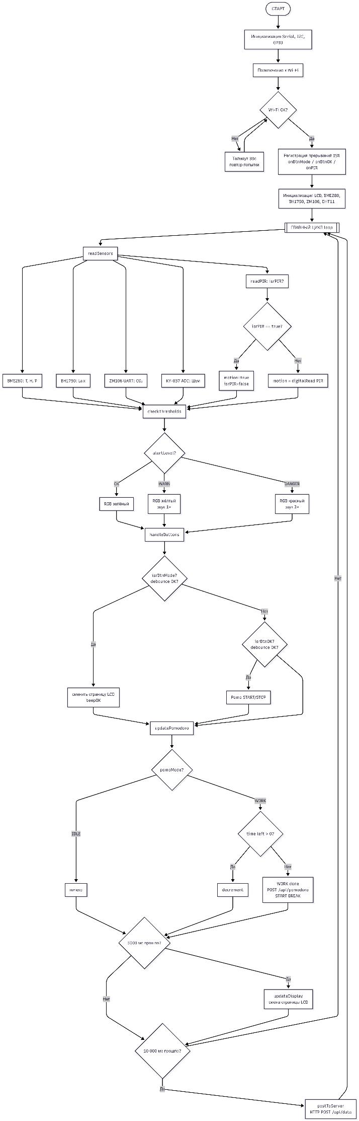
Е.2 Алгоритм обработки прерываний (ISR)

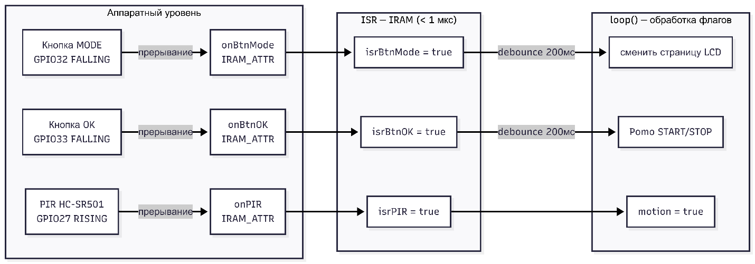
Рисунок Е.2 — Схема взаимодействия аппаратных прерываний и основного цикла
Е.3 Диаграмма состояний Pomodoro-таймера
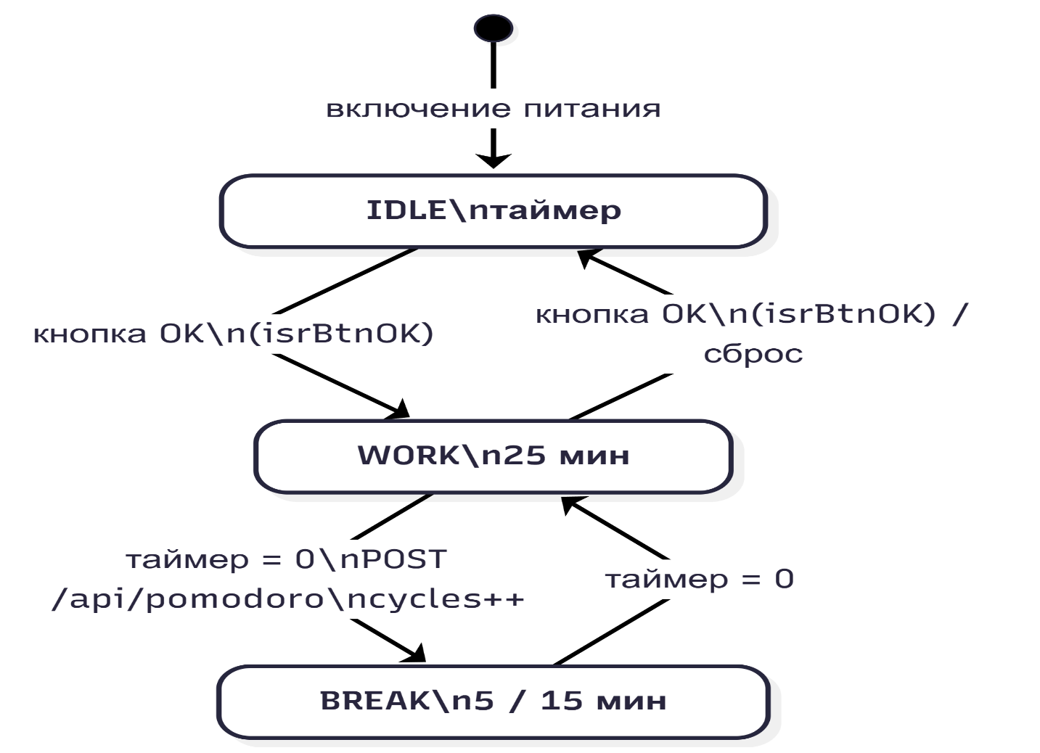
Рисунок Е.3 — Диаграмма состояний Pomodoro-таймера

Е.4 Диаграмма последовательности: передача данных
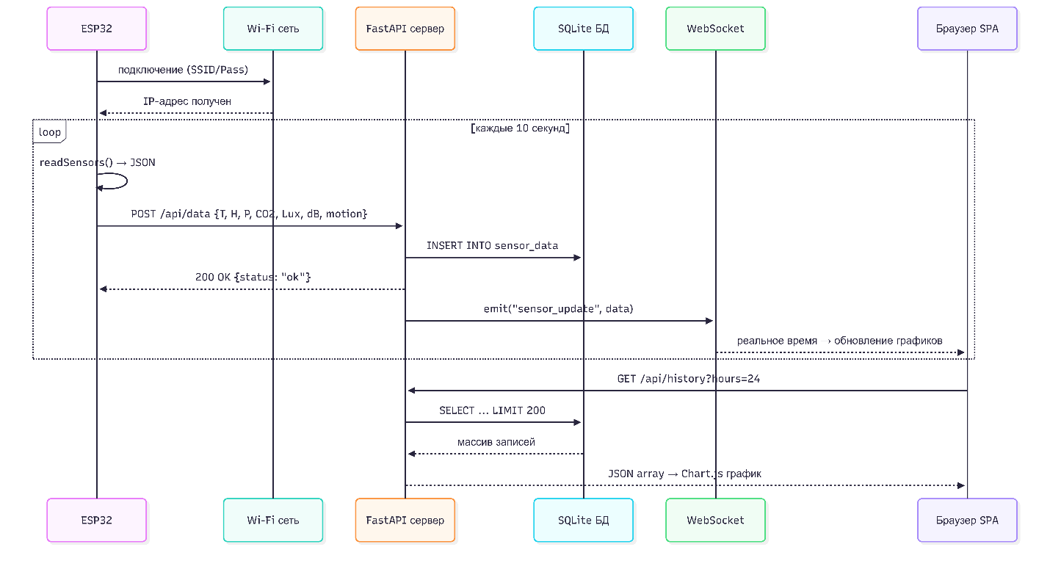
Рисунок Е.4 — Диаграмма последовательности передачи данных ESP32 → сервер → браузер

ПРИЛОЖЕНИЕ Ж — Принципиальная схема подключения компонентов NEXIS Wellness Station
Ж.1 Принципиальная схема выполнена в draw.io и содержит все компоненты системы с указанием интерфейсов (I2C, UART, ADC, GPIO), номеров выводов, уровней питания (3.3 В / 5 В) и номиналов защитных элементов.
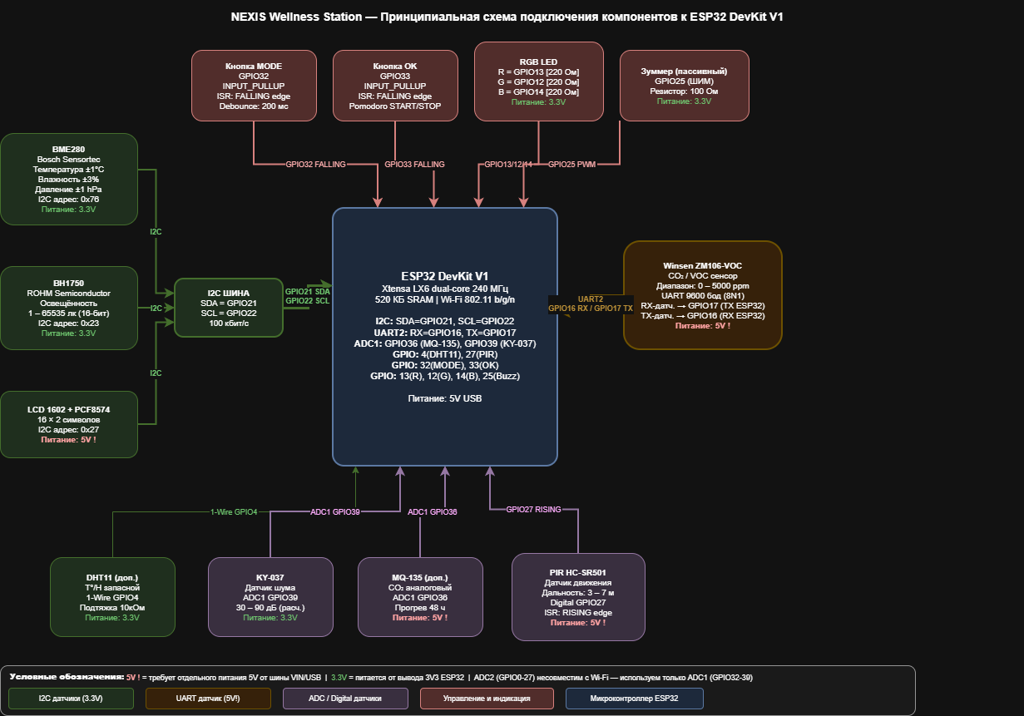
Рисунок Ж.1 — Принципиальная схема подключения компонентов NEXIS Wellness Station

Ж.2 Принципиальная схема подключения с ГОСТ-обозначениями (полный вариант)
Данный вариант является доработанной версией схемы, содержащей полные позиционные обозначения элементов в соответствии с ГОСТ 2.710-81 (УГО для электронных компонентов), номиналы всех пассивных элементов и указание режимов работы портов GPIO.
Условные обозначения: DD1 — ESP32 DevKit V1; DA1 — BME280; DA2 — BH1750; DA3 — ZM106-VOC; DA4 — PIR HC-SR501; DA5 — DHT11; DA6 — MQ-135; DA7 — LCD 1602; VD1–VD3 — RGB LED; R1–R3 — резисторы 220 Ом (LED); R4 — резистор 100 Ом (зуммер); R5 — резистор 10 кОм (подтяжка DHT11); HA1 — зуммер пассивный; SB1, SB2 — кнопки тактовые.

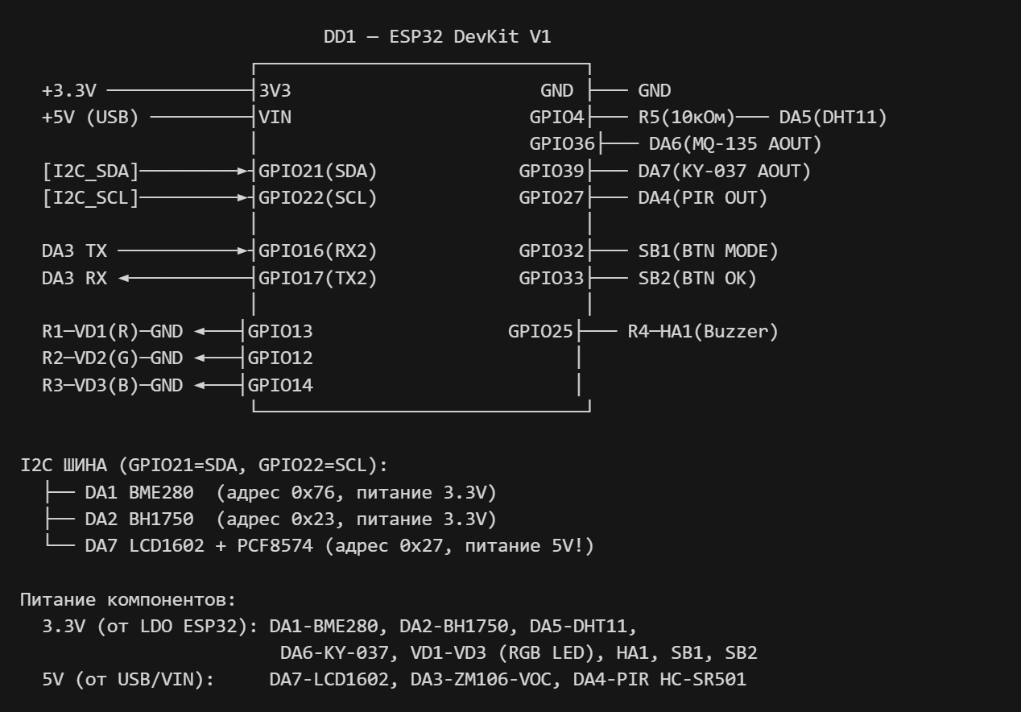
Рисунок Ж.2 — Принципиальная схема подключения компонентов NEXIS Wellness Station (с ГОСТ-обозначениями)

